MORELLE Geoffrey
TP2 AI
________________________________________________________________________
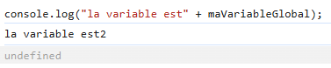
Python | JS
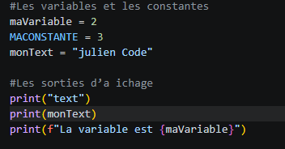  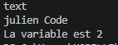 | 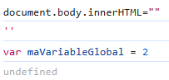  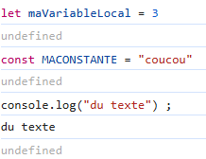  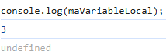

Exercice 1 :
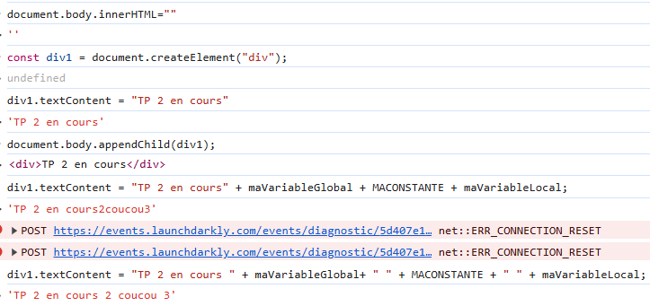
1.

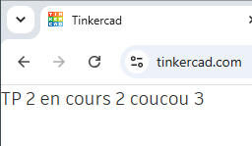

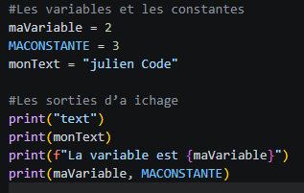
2.

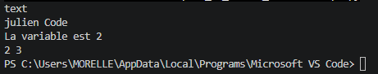

Les entrées IHM pour l’utilisateur :
Python | JS
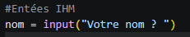  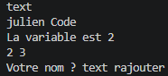 | 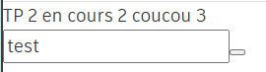  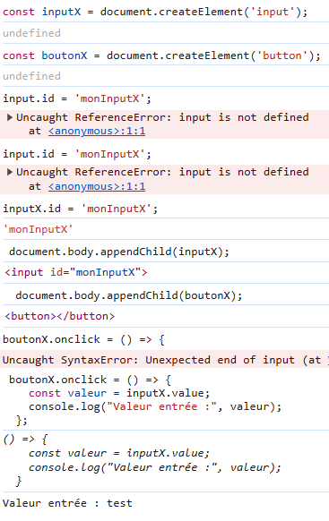

Exercice 2 :
1.Py
val_1 = input("Saisire la premiere valeur : ")
val_2 = input("Saisire la dexieme valeur : ")

somme = int(val_1) + int(val_2)

print(f"La somme des 2 valeur est : {somme}")

2.JS
const input_1 = document.createElement('input');
document.body.appendChild(input_1);

const input_2 = document.createElement('input');
document.body.appendChild(input_2);

const boutton = document.createElement('button');
document.body.appendChild(boutton);

const text = document.createElement('p');

boutton.addEventListener("click", function (e){
text.innerText = parseInt(input_2.value) + parseInt(input_1.value);
document.body.appendChild(text);
});

